ГОСУДАРСТВЕННОЕ УЧРЕЖДЕНИЕ ОБРАЗОВАНИЯ
«ЯСЛИ-САД № 7 г. СВЕТЛОГОРСКА»

ОПИСАНИЕ ОПЫТА ПЕДАГОГИЧЕСКОЙ ДЕЯТЕЛЬНОСТИ
«ОЗНАКОМЛЕНИЕ С КРАСНОЙ КНИГОЙ БЕЛАРУСИ
КАК СРЕДСТВО ПАТРИОТИЧЕСКОГО ВОСПИТАНИЯ
ДЕТЕЙ СТАРШЕГО ДОШКОЛЬНОГО ВОЗРАСТА»

Силивончик Людмила Григорьевна,
воспитатель дошкольного образования
8(029) 6022014;
svetlsad_7@mail.gomel.by

В современной педагогической науке и практике большое значение приобретают поиск и разработка новых подходов к патриотическому воспитанию детей дошкольного возраста. Как известно, дошкольный возраст является наиболее благоприятным для эмоционально-психологического воздействия на ребенка, так как закладываться основы будущей личности, формируется отношение к окружающему миру, возникают свойства, которые в будущем определяют характер человека. Образы в восприятии ребёнка-дошкольника яркие и сильные, поэтому они остаются в памяти надолго, а иногда на всю жизнь, что очень важно в воспитании патриотических чувств. Проявления патриотизма имеет свои особенности на каждом возрастном этапе.
Современные исследователи в качестве основополагающего вектора интеграции социальных и педагогических условий в патриотическом и гражданском воспитании дошкольников рассматривают национально-региональный компонент. При этом акцент делается на воспитании любви к родному дому, городу, культуре малой Родины, её природе, [8, с. 311].
Актуальность данного опыта определяется тем, что общение с живой природой обогащает духовную сферу ребёнка старшего дошкольного возраста, способствует формированию положительных моральных качеств, как части общей культуры его личности. Особенно это проявляется при ознакомлении дошкольников с редкими видами флоры и фауны, занесёнными в Красную книгу, как способа приобщения к духовным ценностям народа. На стыке патриотического и экологического воспитания формируются умения и навыки гуманного обращения с живыми существами, стремление к активному участию в охране природы.
По мнению Козловой С.А., патриотическое воспитание детей дошкольного возраста – это целенаправленный процесс педагогического воздействия на личность ребенка с целью обогащения его знаний о Родине, её природных богатствах, формирование умений и навыков нравственного поведения, развитие потребности в деятельности на общую пользу. Период дошкольного возраста по своим психологическим характеристикам наиболее благоприятен для воспитания патриотизма, так как ему присуща эмоциональная отзывчивость, искренность чувств [5, с. 67].
Признание ценностного равноправия всех форм жизни определяет общие подходы к решению задач образовательной области «Ребенок и природа» учебной программы дошкольного образования, в которой указывается на необходимость воспитания у старших дошкольников нравственного, эмоционально-положительного и эстетического отношения к природе, ответственности за стояние природы ближайшего окружения [1, с. 357].
Проведенная с воспитанниками беседа для определения сформированности представлений о родном крае, его природе, о Красной книге Республики Беларусь показала, что у большинства детей имеются общие представления о природе Беларуси. В тоже время практически отсутствуют представления о заповедниках, о Красной книге и значении природоохранной деятельности человека Из бесед с родителями стало понятно, что в домашних библиотеках имеются детские книги и энциклопедии о природе, с детьми проводятся беседы о красоте природы и о том, что её надо беречь. Но большинство родителей считают, что давать детям конкретные представления о Красной книге и природоохранной деятельности нужно начинать в школе.
На основании вышесказанного была определена цель педагогической деятельности: формирование патриотических и гуманных чувств у детей старшего дошкольного возраста посредством ознакомления с Красной книгой Беларуси.
Достижение поставленной цели возможно через решение следующих задач:
- создать условия для формирования нравственно-патриотических чувств у воспитанников 5-6 лет в процессе ознакомления с Красной книгой Беларуси;
- сформировать у детей старшего дошкольного возраста первоначальные представления о животных и растениях, занесённых в Красную книгу Республики Беларусь;
- формировать гуманное уважительное отношение к уникальности каждого живого существа;
- повысить педагогическую компетентность родителей по вопросам нравственно-патриотического воспитания детей 5-6 лет в процессе ознакомления с Красной книгой Беларуси.
Изучение методической литературы показало, что Ж.-Ж. Руссо в своих работах обосновал ценность природы для развития личности ребёнка, определены основные пути познания ребёнком природы. При этом автор делал упор не на словесные методы, а на практические, такие, как наблюдение, исследование и труд. М. Монтессори утверждала, что общение с природой способствует развитию таких нравственных чувств, как заботливость, предусмотрительность, терпение, доверчивое ожидание. При этом она обращала внимание на необходимость эмоциональной окрашенности общения ребёнка с природой родного края. [7, с. 6-24].
В.И. Ашиков, С.Г. Ашикова, развивая идеи культурно-экологического воспитания, указывали, что для того, чтобы сохранить себя, человек должен сохранить природу. С этой целью предлагали ориентировать образовательный процесс на социальное и нравственное воспитание, как воспитание чувства ответственности за собственное поведение [2, с. 7].
Г.Н. Казаручик считает, что возникла необходимость переориентации системы образования на новую стратегию усвоения ценностей и формирования на этой основе экологической культуры личности, направленной на гармонизацию отношений человека с природой [3, с. 3].
Т.А. Копцева обращает внимание на то, что ребенок-дошкольник живет в конкретной природной, социальной и культурной среде. В то же время он – житель планеты Земля. Приобщение детей к национально-региональному и мировому наследия является важной образовательной задачей. [5, с. 4].
В своих работах Л.К. Ладутько отмечает, что приобретенные в детстве умения видеть, понимать природу вызывает у детей глубокий интерес к ней, расширяет их знания, способствует формированию характера, интересов, облагораживает человека, делает его более чутким, добрым. [6, с. 3].
Таким образом, можно сделать вывод, что в педагогической литературе достаточно широко раскрываются вопросы патриотического и экологического воспитания, различные аспекты данной деятельности: познавательный, нравственный, эстетический, социальный. Ознакомление воспитанников с Красной книгой Беларуси имеет важное социальное значения именно потому, что объединяет в себе аспекты как патриотического, так и экологического воспитания.
Для качественной организации работы также необходима соответствующая предметно-развивающая среда. Её анализ показал, что имеется достаточное количество дидактических игр по образовательной области «Ребенок и природа», направленные на закрепление представлений дошкольников о мире животных, формированию обобщающих понятий о видах, среде и условиях их обитания. Эти игры воспитанники используют в процессе самостоятельной и совместной деятельности. В достаточном объеме оснащены книжный и театральный уголки. Для приведения в систему данной работы был подготовлен перечень детских художественных произведений о природе в соответствии с учебной программой дошкольного образования. Также с помощью родителей для воспитанников были подготовлены картотеки животных и растений, занесенных в Красную книгу Республики Беларусь, подборки иллюстраций, изображающие различные аспекты природоохранной деятельности человека.
Работа с воспитанниками по воспитанию гуманного и бережного отношения к живой природе строилась по принципу «от простого – к сложному» по следующим направлениям:
- расширение представлений о животных и растениях: основных признаках, видовом разнообразии, местах и условиях обитания, особенностях внешнего вида и т.д.;
- развитие эмоционально-положительного отношения к живым природным объектам;
- воспитание навыков и привычек бережного и безопасного поведения в природе.
Для повышения эффективности и результативности образовательной работы по данной тематике был разработан перспективный план для старшего дошкольного возраста, который отразил многообразие форм, направленных на реализацию образовательных, развивающих и воспитательных задач при ознакомлении воспитанников с животными и растениями Красной книги Республики Беларусь (Приложение 1).
Формирование у воспитанников ответственности за природу, сострадания к живым существам происходило как в специально организованной, так и в нерегламентированной деятельности. И только комплексное использование различных методов и приемов (Приложение 2) способствовало реализации описанных выше направлений и поставленных задач. Следует отметить наиболее интересные из них.
Чтение произведений художественной литературы всегда находило отклик у воспитанников. Дополнительную окраску привносило рассматривание картин и иллюстраций. Эти формы работы служили как частью интегрированной деятельности, так несли самостоятельную познавательную нагрузку, потому что глубоко воздействовали на чувства детей; способствовали эстетическому восприятию образов; предоставляли примеры поведения человека с животными. Для усиления эмоционального воздействия и воспитательного эффекта художественное слово интегрировалось с театральной деятельностью: детские произведения перерабатывались в небольшие пьесы, этюды, по которым ставились мини-спектакли природоведческого и природоохранного содержания. Например, по произведениям Е. Чарушина были подготовлены и показаны представления театра картинок и игрушек «Страшный рассказ» и «Птичье озеро». С помощью пьесы природоведческого содержания «Дары Лесовика» (Приложение 3) у детей формировались представления о растениях и правилах безопасного поведения в природе летом.
Также показало свою эффективность использование игровой деятельности в формировании у воспитанников первоначальных представлений о животных и растениях, занесённых в Красную книгу Республики Беларусь. Это было связано с тем, что усвоение представлений о природе и Красной книге при помощи игры оказывало влияние на формирование у детей бережного и гуманного отношения к объектам природы, а эмоционально окрашенные экологические представления затем использовались детьми в самостоятельных сюжетных играх («Зоопарк», «Ферма», «Музей природы»).
Для решения конкретных образовательных задач ознакомления с природой и закрепления полученных представлений, как на занятиях, так и в самостоятельной деятельности использовались игровые обучающие ситуации. Особый интерес у воспитанников вызывали игровые ситуации с использованием игрушек и оборудования, изображающих различные объекты природы. С помощью игрушек-животных воспитанники в совместной деятельности создавали макеты природных сообществ: лес, водоем, луг, река. Эта деятельность помогала осознанию различий между объектами живой природы, выработке умения правильно действовать и вести себя с ними. Для закрепления представлений о природных сообществах создавались проблемные ситуации. Например, после создания игрового макета «Смешанный лес» дети «заселили» его игрушками-животными, обитающими в белорусских лесах. После были определены животные, занесенные в Красную книгу. Для закрепления была организована игровая ситуация «Путаница»: в макете появились животные Африки, Арктики, а дети получили задание найти ошибки.
Также интересными для воспитанников были игровые обучающие ситуации с использованием игрушек, изображающих персонажей известных детям литературных произведений (крокодил Гена и Чебурашка, Буратино, Карлсон, Незнайка и т.д.), мультфильмов (пчелка Майя, Лунтик). Полюбившийся литературный герой, как правило, сопровождал цикл занятий по одной теме. Например, Незнайка «приходил» на каждое занятие по ознакомлению с обитателями озер и рек Беларуси. Дети всегда ожидали встречи с ним, потому что, кроме сюрприза «неожиданной» встречи, они сами выступали в роли педагогов, объясняя Незнайке его ошибки, знакомя с новыми представлениями: рыбы живут в воде, они могут быть разными, кроме рыб в водоемах живут животные и птицы, морские рыбы не водятся в наших водоемах и т.д.
Обучающие ситуации в виде игр-путешествий способствовали не только удовлетворению познавательных интересов воспитанников, но и включению родителей в образовательный процесс. Таким образом была проведена игра-путешествие «Беловежская пуща: музей живой природы и вольеры с животными». Материалы (фотографии) для этой игры были предоставлены семьей воспитанника после посещения Беловежской пущи. Игра была составлена в виде семейной презентации: мама ярко, красочно и эмоционально представляла свои впечатления от посещения музея и заповедника, а ребенок также выступал в роли экскурсовода по тем уголкам, которые больше всего понравились и запомнились ему. Для остальных воспитанников были подготовлены интерактивные игры, проблемные ситуации. Рассказ очевидцев и совместная деятельность создавали эффект присутствия и включения всех в игру-путешествие. По итогам этой работы была оформлена фотовыставка, и дети отразили свои впечатления в рисунках и лепке – результаты изодеятельности позволили сделать вывод, что воспитанники прониклись атмосферой заповедника, как будто сами там побывали. Кроме этого были проведены игры-путешествия в Светлогорский краеведческий музей, заказник «Выдрица», дворцово-парковый ансамбль в Гомеле – музей природы и обитатели парка. Кроме реализации образовательных задач по знакомству с животными и растениями Красной книги, эти мероприятия позволили родителям представить интересный опыт семейного воспитания, сформировать у воспитанников чувство любви к природе родного края и интереса к её изучению.
Следует отметить, что использование игровых обучающих ситуаций требовало значительной подготовки. Кроме наглядного материала, подбора и подготовки участников необходимо было изучить сведения о том, что представляет собой Красная книга (Приложение 4), для чего и когда она появилась, собрать информацию об объектах путешествий, отобрать материал, доступный воспитанникам. Данная работа проводилась совместно с родителями воспитанников и способствовала сближению воспитательных усилий семьи и учреждения дошкольного образования.
Целенаправленно проведенные наблюдения, экскурсии в природу, в городской музей, кабинет биологии в средней школе № 4 с последующими беседами подводили детей к пониманию взаимосвязей природы и деятельности человека. Данная работа проводилась также совместно с детской библиотекой в рамках деятельности «Дошкольного лесничества» и проходила она поэтапно. Эколого-литературные викторины, презентации современных детских художественных произведений о природе формировали у воспитанников устойчивый интерес и развивали представления о природе, природоохранной деятельности, формировали нравственно-патриотические чувства. Тематические встречи по знакомству с Красной книгой Беларуси происходили с участием специалистов лесного хозяйства. Поэтому последующее участие в акциях «Сбережем зеленую красавицу», «Посади дерево» происходило более осознанно и с активным привлечением родителей.
Широкому использованию в формировании представлений о Красной книге, флоре и фауне Беларуси, развитии познавательной активности воспитанников способствовали организованные в выставочном зале учреждения выставки различной тематики: «Край зеленый, Беловежье» (акварель), «По страницам Красной книги» (фотография), «Зайди в природу другом» (выставка макетов природных сообществ) и др. Содержание выставок на доступном уровне несло образовательную и воспитательную нагрузку, вызывало заинтересованность, развивало патриотические чувства. Эти выставки использовались для организации разных форм работы с детьми: занятия-экскурсии, игры-путешествия, игровые занятия с элементами творческих заданий, исследовательская деятельность, беседы, игры-викторины, конкурсные программы. Неотъемлемой частью перечисленных форм работы являлось экскурсионное сопровождение выставок.
Практика показала, что воспитанники 5-6 лет хорошо проявляли себя в качестве экскурсоводов, отражая в практической деятельности полученные представления, впечатления о природе и её представителях, занесенных в Красную книгу. Воспитанникам доставляло удовольствие проведение экскурсий по выставкам для детей других групп и родителей. Непосредственные экскурсии в природу, экскурсии по выставкам чередовались с проведением виртуальных экскурсий в заповедные места. Следует отметить, что региональные возможности не всегда позволяли провести необходимые экскурсии. В этом случае и были незаменимыми так называемые виртуальные экскурсии – они лучше всего помогали ощутить и прочувствовать атмосферу естественной среды обитания природных объектов. Виртуальные экскурсии в виде мультимедийных презентаций помогли познакомить воспитанников с понятием «заповедник» и основными заповедниками, расположенными на территории Белоруссии, животными и растениями, нуждающимися в защите человека. Так виртуальная экскурсия «В гости к лесному великану» познакомила воспитанников с внешним видом, ореолом обитания зубра. А история о деятельности человека по спасению этого животного вызвало у ребят сочувствие, сопереживание, способствовало формированию гуманного отношения к живым существам. В целом благодаря виртуальным экскурсиям реализовывался принцип наглядности обучения, укреплялась связь с социальной действительностью, расширялся кругозор, как детей, так и их родителей. Иллюстративно-наглядные материалы мультимедийных презентаций использовались со звуковым сопровождением: записи голосов птиц, млекопитающих, занесенных в Красную книгу; звуки природ: шум дождя, ветра и т.д. Они помогли раскрыть такие темы как «Животные Красной книги», «Березинский заповедник», «Беловежская пуща», «Обитатели лесов, водоёмов».
Эффективности проделанной работы по данному направлению с воспитанниками была подтверждена тем, что в плане формирования гуманного отношения к живой природе произошли положительные изменения: у воспитанников на доступном им уровне сформировалось понятие о том, что человек и природа взаимосвязаны, поэтому то, что наносит вред природе, наносит вред человеку. Чувства сострадания, сопереживания выражались в готовности проявить заботу, защитить, умении сопереживать, сочувствовать. Это отражалось в игровой и продуктивной деятельности.
В результате проведенной работы родители стали активными участниками мероприятий с детьми и повысилась их педагогическая компетентность по вопросам формирования патриотических и гуманно-нравственных чувств на основе получения экологических представлений.

Список литературы
- Учебная программа дошкольного образования. - Минск: НИО, 2019.
- Ашиков, В.И., Ашикова С.Г. Семицветик. Программа и руководство по культурно-экологическому воспитанию и развитию детей дошкольного возраста.- М.: Педагогическое общество России, 1998.
- Казаручик, Г.Н. Экологическое воспитание детей дошкольного возраста: пособие для педагогов учреждений дошк. образования с белорус. и рус. яз. обучения / Г.Н.Казаручик. – Минск. Нац. ин-т образования, 2014.
- Козлова С.А. Дошкольная педагогика: учеб. пособие / С.А.Козлова, Т.А.Куликова. – М.: Академия, 1998.
- Копцева, Т.А. Природа и художник. Художественно-экологическая программа по изобразительному искусству для дошкольных образовательных учреждений и учебно-воспитательных комплексов. – М.: ТЦ «Сфера», 2001.
- Ладутько, Л.К. Ребенок познает мир природы: пособие для педагогов, руководителей учреждений, обеспечивающих получение дошк. образования / Л.К. Ладутько, С.В. Шкляр. – Мн.: УП «Технопринт», 2005
- Стреха, Е.А. Ознакомление детей дошкольного возраста с природой: пособие для педагогов учреждений дошк. образования / Е.А.Стреха, - Минск: Народная асвета, 2012.
- Хандогина А. И. Ознакомление с родным городом как средство патриотического воспитания детей старшего дошкольного возраста // Научно-методический электронный журнал «Концепт». – 2016. – Т. 10. – С. 311–315. – URL: http://e-koncept.ru/2016/56870.htm.

Приложение 1
Перспективный план по ознакомлению воспитанников 5-6 лет
с Красной книгой Республики Беларусь
Тема | Задачи | Мероприятия и формы работы
Знакомство с Красной Книгой Республики Беларусь | - познакомить детей с Красной книгой Беларуси;  - расширить и углубить представления о животных, занесенных в Красную книгу Республики Беларусь;  - воспитывать бережное отношение к природе. | - Занятие познавательного цикла «По страницам Красной книги»  - Изготовление малой Красной книги (совместное творчество);  - Рассматривание иллюстраций с изображением животных;  - Дидактические игры «Узнай следам»; «Чей дом»
Знакомство с заповедниками, расположенными на территории Республики Беларусь | - познакомить с заповедными местами Республики Беларусь;  - сформировать представление о их назначении;  - расширить кругозор детей по вопросам природоохранной деятельности человека. | - Беседа «Что такое заповедник?»  - Беседа «Беловежская пуща»  - Виртуальная экскурсия «Край зелёный Беловежье»  - Чтение и рассматривание иллюстраций в книге «Беловежская пуща»,  - Слушание песни «Беловежская пуща» (А. Пахмутова, Н. Добронравов)
Животные, занесённые в Красную книгу | - продолжить работу по знакомству с животными, занесенными в Красную книгу Республики Беларусь;  - закреплять умение классифицировать животных по видовой принадлежности, использовать обобщающие понятия. | - Загадывание загадок о животных  - Разучивание стихов о животных;  - Дидактические игры: «Чьи следы?», «Редкие животные», «Отгадай кто здесь живет?», «Зоологическое лото» «Угадай по описанию»  - Лепка «Животные Красной книги»;  - Коллаж «Животный мир Беларуси
Как вести себя в природе | - закрепить навыки поведения в природе;  - воспитывать гуманные чувства и нравственные качества. | - Занятие познавательного цикла «Уроки краеведения: животные нашей местности»  - Ознакомление с окружающим «Азбука поведения в природе;  - Игровая ситуация «Прогулка в лес»;  - Изготовление природоохранных знаков
Юные защитники природы | - обобщить и закрепить представления о животных Красной книги Республики Беларусь;  - закреплять желание беречь и защищать природу, представителей животного и растительного мира | - Совместный с родителями праздник «В гости к лесным великанам: прогулка выходного дня»

Приложение 2
Методы и приемы,
способствующие формированию у воспитанников 5-6 лет
бережного отношения к природе, сострадания к живым существам
- Игровые:
- сюжетно-ролевые игры, отражающие события в природе, природоохранную деятельность взрослых («Лесничество», «Семья: едем отдыхать на природу», «Зоопарк» и т.д.);
- дидактические игры экологического содержания;
- игровые обучающие ситуации.
- Познавательно-практические:
- практическая деятельность в уголке природы;
- экспериментирование;
- наблюдения, обеспечивающие получение информации о природе и деятельности людей в природе;
- экскурсии;
- изобразительная деятельность на основе впечатлений от природы или деятельности людей в природе;
- деятельность по изготовлению и восстановлению предметов (игрушек, книг и дидактических игр).
- Художественно-речевые:
- чтение и просмотр книг, картин, видеороликов природоведческого содержания;
- беседы и составление рассказов, в том числе по картинкам, серии картинок, иллюстрациям;
- вопросы познавательного и поискового характера, сообщения, участие в беседе, диалоге, обмен информацией, впечатлениями;
- экологические сказки;
- театральная деятельность.
Приложение 3
ДАРЫ ЛЕСОВИКА
пьеса в двух действиях для детей старшего дошкольного возраста
Действующие лица: Маша, Миша, бабушка
Оборудование: декорация комнаты в доме, декорации лесной поляны, мультимедийная установка, фонограмма «Звуки природы», лукошки, одежда для похода в лес (ветровки, брюки, резиновые сапоги, головные уборы), макет куста с красными ягодами, макет кустиков с черникой.
ДЕЙСТВИЕ 1
Раннее утро. В комнате спят Маша и Миша. (Слышно кукареканье петуха). Миша и Маша просыпаются, встают с кроватей, потягиваются.
Маша: Как же я люблю приезжать к бабушке в гости.
Миша: Конечно, ведь тут есть и речка, и озеро и лес.
В комнату входит Бабушка.
Бабушка: Уже проснулись? А сейчас мы с вами пойдём в лес за ягодами.
Маша и Миша: (вместе) Ура!!!
Дети выбегают, и возвращаются, держа в руках лукошки.
Маша и Миша: (вместе) Мы готовы!!!
Бабушка: Разве? Надевайте ветровки, брюки и резиновые сапоги.
Миша: Это ещё зачем?
Маша: На улице лето, жара, даже дождя сегодня не будет.
Бабушка: Не в погоде дело. В лес нужно одеваться правильно.
Бабушка обращает внимание на экран. На экране появляются изображения.Бабушка: На кустах и в высокой траве могут прятаться клещи. Клещи влаголюбивые насекомые, они наиболее часто встречаются во влажных лиственных лесах и местах с высокой травой, а так же в болотистой местности. | 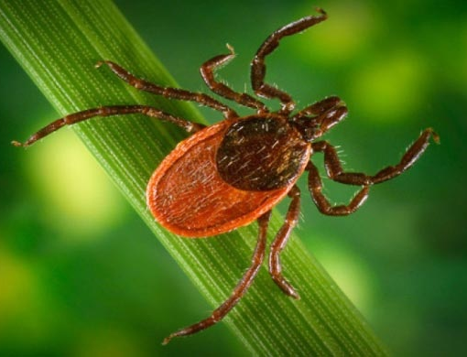
Клещи питаются кровью животных и людей, присасываясь для этого к открытым участкам кожи. Поэтому одежда должна быть закрытой, с длинными рукавами. Следует заправить брюки в носки и надеть резиновые сапоги. А ещё не забудьте про головной убор.
Маша и Миша надевают одежду и выполняют рекомендации бабушки. Миша хватает в руки палку.
Миша: И ещё надо взять палку. Мой друг говорил, что в лесу водятся змеи.
Маша: Ой, я боюсь. А если на нас в лесу нападёт змея?
Бабушка: Обычно змеи не нападают на человека первыми, а только защищаются. А если вы нечаянно наступите на неё, то ничего страшного не произойдёт. Вы же будете в резиновых сапогах. | 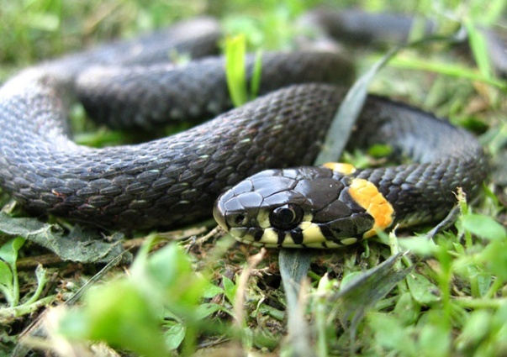
Маша и Миша: (вместе) Тогда мы готовы.
Бабушка Миша и Маша застёгивают куртки, берут лукошки и уходят.
Игра со зрителями.
ДЕЙСТВИЕ 2

Действующие лица выходят на лесную поляну.
Миша: Маша, посмотри какие здесь ягоды!
Миша подбежал к кусту, густо усыпанному красными ягодами.
Маша: Наверное, сладкие! (протягивает руку, чтобы сорвать ягоды).
Бабушка: Стой! Это волчьи ягоды. Их нельзя есть.
Маша: (удивлённо) Это потому что их волки любят?!
Бабушка: (со смехом) Конечно же, нет! Давайте передохнём, а я расскажу вам одну историю.
Действующие лица садятся на «траву».
Бабушка: Знаете, откуда появились в лесу эти ягоды? Это всё дары Лесовика. Он был очень добрым и никого не отпускал из леса без вкусного подарка. И за это его все очень любили.
 | Бабушка: Но вот в лесу поселилась колдунья и взяла себе в слуги злого Волка. Все боялись и обходили её стороной.
Бабушка: Позавидовала она Лесовику, сварила ядовитее зелье и отправила Волка поливать им растения.
Бабушка: Но лесные жители постарались помешать ему. Они хотели отобрать зелье, но Волк успел вылить его на куст с красными ягодами. С той поры и называют его ядовитые ягоды волчьими. |  | 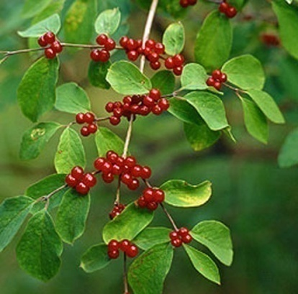
Маша: (тревожно) А больше колдунья ничего не успела испортить в лесу?
Бабушка: (со вздохом) Успела к сожалению! Помните ландыши, которыми мы любовались весной. Какие они были красивые, нежные, с прекрасным ароматом. | 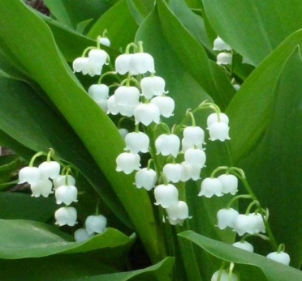
Бабушка: А их ягоды очень ядовиты | 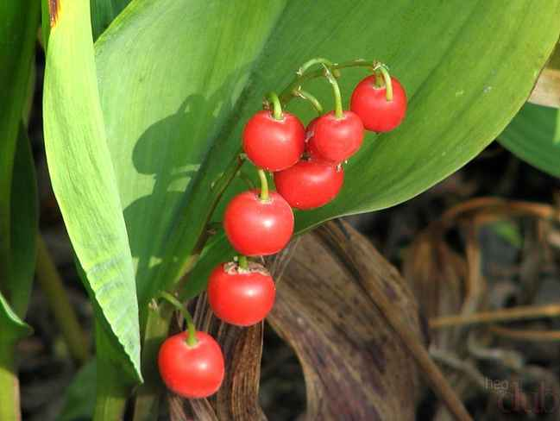
Миша: Как же тогда быть? Если я в лесу вижу ягоды, я хочу их попробовать.
Бабушка: Для этого есть простые правила.
Бабушка: Обязательно вымой ягоды перед едой. Пробуй на вкус только хорошо знакомые ягоды.
Бабушка: А главное - не ходите в лес один без сопровождения взрослых. | 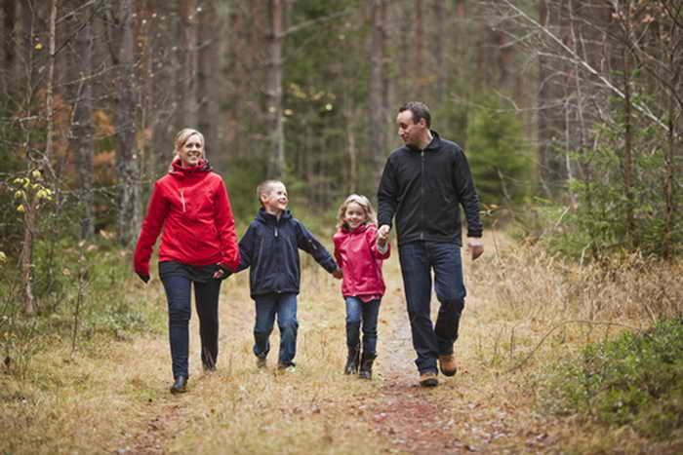
Бабушка: А вот и черника.  Черника — невысокий (от 10 до 40 сантиметров) кустарник с мелкими тонкими листочками (к слову, они широко используются в народной медицине). |  | 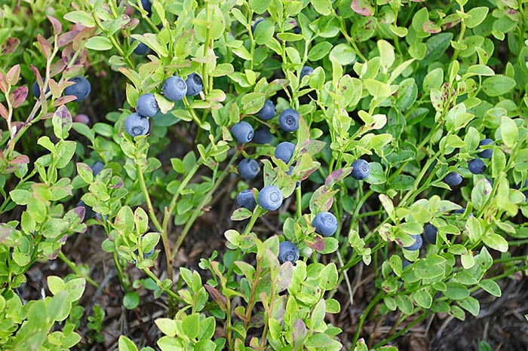
Ягоды черники круглые и приплюснутые, темно-синего, почти черного цвета с сизым налетом. Время собирать чернику наступает в июле-августе. Черника любит селиться в хвойных лесах, в особенности сосновых.
Ну, кто первый наберёт полное лукошко?

Игра со зрителями на закрепление правил поведения в лесу при сборе ягод.

Приложение 4
Историческая справка
Красная книга Республики Беларусь (белор.Чырвоная кніга Рэспублікі Беларусь) - аннотированный перечень редких видов флоры и фауны на территории Республики Беларусь, стоящих перед угрозой исчезновения на территории страны.
Первое издание книги вышло в 1981 году на белорусском языке. Книга состояла из одного тома и включала 80 видов животных и 85 видов растений. Второе, двухтомное, издание вышло в 1993 году, которое включало в разделе животных 14 видов млекопитающих, 75 видов птиц, 2 вида пресмыкающихся, 1 вид земноводных, 5 видов рыб, 69 видов насекомых, 10 видов ракообразных, 1 вид моллюсков. Раздел растений включал 156 видов сосудистых, 15 видов мхов, 9 видов водорослей, 17 видов лишайников, 17 видов грибов. Третье издание Книги вышло в 2006 году на русском языке, которое включало 189 видов животных (добавлено 63 вида, исключено 57) и 274 вида растений (добавлен 91 вид, исключен 31), лишайников — до 24 видов (исключено 4, добавлено 11), грибов — до 29 видов (исключено 3, добавлено 15).
С 2007 года существует электронная версия книги.
Сбор растений, ловля и охота на животных, включённых в Красную книгу, запрещены.
Красная книга также содержит «чёрный список»— список видов, исчезнувших или не найденных в последние годы на территории Белоруссии.
Все виды животных и растений, попавшие на страницы Красной книги, сгруппированы по разделам: млекопитающие, птицы, рептилии, рыбы, насекомые, моллюски, ракообразные, папоротникообразные, мохообразные, водоросли, лишайники, грибы и др. Каждый вид охарактеризован с точки зрения категории охраны. Таких категорий пять.
I категория - виды находятся под угрозой исчезновения, их спасение невозможно без принятия специальных мер охраны. Среди животных, попавших в эту категорию охраны такие виды как выхухоль, дрофа, обыкновенная жемчужница. Из растений можно указать большой хвощ, чистоуст величавый, или королевский папоротник, пихту белую с единственным местопроизрастанием в Беловежской пуще, волчник боровой, первоцвет высокий, венерин башмачок, из грибов - трюфель летний.
Ко II категории относятся виды, численность которых относительно высока, но быстро сокращается, что может поставить под угрозу их существование. К редким видам животных относятся беловежский зубр, красный коршун, беркут, филин, стерлядь, ручьевая форель, широкопалый рак. Из представителей растительного мира в эту категорию охраны попали баранец обыкновенный, полушник озерный, кувшинка белая, купальница европейская, медвежий лук, из грибов - дождевик гигантский.
III категория включает редкие виды, которым пока не грозит исчезновение, но они встречаются в небольшом количестве и на ограниченных территориях. Из животных данной категории можно отметить бурого медведя, барсука, черного аиста, лебедя-шипуна, степного луня, болотную черепаху, медянку, камышовую жабу. Среди растений отметим водный папоротник сальвинию плавающую, кубышку малую, ветреницу лесную, березу карликовую, водяной орех, плющ обыкновенный, касатик сибирский, рододендрон желтый.
IV категория включает виды с плохо изученной биологией, что не позволяет отнести их к какой-то категории, численность и состояние которых вызывает тревогу. В группу животных здесь попали большая выпь, серый журавль, сом, черный аполлон, махаон, жук-олень, в группу растений - фиалка топяная, лилия кудреватая, борщевик обыкновенный.
К V категории охраны относятся виды, которые восстановили свою численность благодаря принятым мерам охраны, но промысловому использованию еще не подлежат. В растительном мире Беларуси такие виды не выделены. Из животных в данную категорию попали представители птиц - сипуха, вьюрок.

